CENTRO ESTADUAL DE EDUCAÇÃO TECNOLÓGICA
PAULA SOUZA
ETEC LAURO GOMES

Técnico em Desenvolvimento de Sistemas

Felipe Rodrigo dos Santos Rodrigues
Lucas Braz da Silva
Valter Sergio Ribeiro Tertuliano
Victor Gonçalves Chaves da Silva
Joshua Lauviah de Barros Melo
Felipe Rodrigues de Souza

Plataforma de gestão Nutricional
TecNutri

São Bernardo do Campo
2026
Felipe Rodrigo dos Santos Rodrigues
Lucas Braz da Silva
Valter Sergio Ribeiro Tertuliano
Victor Gonçalves Chaves da Silva
Joshua Lauviah de Barros Melo
Felipe Rodrigues de Souza

Plataforma de gestão Nutricional
TecNutri

Trabalho de Desenvolvimento de curso apresentado ao curso técnico em Desenvolvimento de Sistemas da Etec Lauro Gomes, orientado pelos professores Davidson Ribeiro e Rosa Mitiko, como requisito parcial para obtenção do título de técnico em Desenvolvimento de Sistemas.

São Bernardo do Campo
2026
AGRADECIMENTOS

A finalização deste Trabalho de Conclusão de Curso representa o fechamento de um ciclo importante e o resultado de um percurso marcado por descobertas, esforço constante e evolução pessoal e acadêmica. Neste momento, é essencial reconhecermos e agradecermos a todos que contribuíram para que esta etapa se tornasse possível.
Aos professores, expressamos nossa profunda gratidão. Cada orientação, explicação e palavra de incentivo teve papel decisivo em nossa formação. Suas experiências e ensinamentos ultrapassaram o conteúdo das aulas e ajudaram a moldar nossa visão profissional e nossa postura diante dos desafios.
Agradecemos a todos que, de alguma forma, contribuíram para a realização deste trabalho, seja de maneira direta ou indireta. Cada gesto, apoio ou orientação teve grande importância ao longo do percurso, e deixamos registrado nosso sincero reconhecimento a todos que fizeram parte dessa trajetória e tornaram essa experiência verdadeiramente significativa.
BANCA EXAMINADORA

Professor

Professor

Professor

Professor
RESUMO

O presente Trabalho de Conclusão de Curso apresenta o desenvolvimento do Zenno Finanças, um aplicativo e site voltados à gestão de finanças pessoais, criado com o objetivo de auxiliar jovens e adultos a melhorarem sua organização financeira. A partir de pesquisas, dados estatísticos e estudo de hábitos de consumo, identificou-se que grande parte da população brasileira enfrenta dificuldades para controlar receitas, despesas e metas, o que contribui para o endividamento e para o estresse emocional. Para responder a esse problema, o projeto foi desenvolvido utilizando tecnologias modernas, como HTML, CSS, JavaScript, PHP, Java, Supabase e a API Gemini. O sistema oferece funcionalidades como registro de transações, análise gráfica de gastos, definição de metas financeiras, notificações, conversor de moedas e um chatbot inteligente para dúvidas sobre educação financeira. O desenvolvimento envolveu etapas de pesquisa de campo, definição de requisitos, modelagem, construção do banco de dados, criação das interfaces e elaboração dos fluxos de navegação. Os resultados demonstram que o Zenno Finanças é uma solução prática, acessível e eficiente para promover a educação financeira e incentivar hábitos mais saudáveis de organização do dinheiro.

Palavras-chave: Educação financeira, planejamento, aplicativo, organização, finanças pessoais.
ABSTRACT

This Final Course Project presents the development of Zenno Finanças, a mobile and web application designed to help users improve their personal financial management. Based on research, statistical data and an analysis of consumer habits, it was identified that a large part of the Brazilian population struggles to control income, expenses and financial goals, which contributes to debt and emotional stress. To address this problem, the project was developed using modern technologies such as HTML, CSS, JavaScript, PHP, Java, Supabase and the Gemini API. The system offers features including transaction recording, graphical spending analysis, financial goal management, notifications, a currency converter and an intelligent chatbot for financial education support. The development process included field research, requirement analysis, data modeling, interface design and the creation of navigational flows. The results indicate that Zenno Finanças is a practical, accessible and effective solution to promote financial education and encourage healthier money management habits.

Key-words: Financial education, planning, application, organization, personal finances.
LISTA DE FIGURAS

Figura 1 - Logo Organize 28
Figura 2 - Logo Iq option 28
Figura 3 - Logo HTML 29
Figura 4 - Logo CSS 29
Figura 5 - Logo JavaScript 30
Figura 6 - Logo Php 30
Figura 7 - Logo Java 31
Figura 8 - Logo Android Studio 31
Figura 9 - Logo Visual Studio 32
Figura 10 - Logo Supabase 32
Figura 11 - Logo Gemini 33
Figura 12 - Mapa do Site Usuário 45
Figura 13 - Mapa do Site Administrador 46
Figura 14 - Mapa do Aplicativo Usuário 47
Figura 15 - Fluxograma do Site Usuário 48
Figura 16 - Fluxograma do Site Administrador 49
Figura 17 - Fluxograma do Aplicativo Usuário 50
Figura 18 - Fluxograma do Aplicativo Usuário 51
Figura 19 - Fluxograma do Aplicativo Usuário 51
Figura 20 - Caso de Uso Site 52
Figura 21 - Caso de Uso Aplicativo 53
Figura 22 - Diagrama Banco de Dados 54
Figura 23 - Diagrama de Classes 60
Figura 24 – Canvas 102
Figura 25 - Manual do Aplicativo (Tela Inicial) 77
Figura 26 - Manual do Aplicativo (Login) 78
Figura 27 - Manual do Aplicativo (Esqueceu Senha 1) 79
Figura 28 - Manual do Aplicativo (Esqueceu Senha 2) 79
Figura 29 - Manual do Aplicativo (Esqueceu Senha 3) 80
Figura 30 - Manual do Aplicativo (Criar Conta) 82
Figura 31 - Manual do Aplicativo (Cadastre-se) 83
Figura 32 - Manual do Aplicativo (Verificar E-mail) 84
Figura 33 - Manual do Aplicativo (Home 1) 85
Figura 34 - Manual do Aplicativo (Home 2) 85
Figura 35 - Manual do Aplicativo (Notificações) 89
Figura 36 - Manual do Aplicativo (Sobre o App) 91
Figura 37 - Manual do Aplicativo (Termos 1) 92
Figura 38 - Manual do Aplicativo (Termos 2) 92
Figura 39 - Manual do Aplicativo (Análise Gráfica 1) 94
Figura 40 - Manual do Aplicativo (Análise Gráfica 2) 94
Figura 41 - Manual do Aplicativo (Extrato) 97
Figura 42 - Manual do Aplicativo (Conversor) 98
Figura 43 - Manual do Aplicativo (ChatBot) 99

LISTA DE GRÁFICOS

Gráfico 1 – Primeira Pergunta 24
Gráfico 2 - Segunda Pergunta 24
Gráfico 3 - Terceira Pergunta 25
Gráfico 4 - Quarta Pergunta 25
Gráfico 5 - Quinta Pergunta 26
Gráfico 6 - Sexta Pergunta 26
Gráfico 7 - Sétima Pergunta 27
Gráfico 8 - Oitava Pergunta 27
Gráfico 9 - Ciclo de Vida de um Software 34

LISTA DE TABELAS

Tabela 1 - Requisitos Funcionais do Site 36
Tabela 2 - Detalhamento RFU 001 Site 37
Tabela 3 - Detalhamento RFU 002 Site 37
Tabela 4 - Detalhamento RFU 003 Site 37
Tabela 5 - Detalhamento RFU 004 Site 38
Tabela 6 - Detalhamento RFU 005 Site 38
Tabela 7 - Detalhamento RFU 006 Site 39
Tabela 8 - Detalhamento RFU 007 Site 39
Tabela 9 - Detalhamento RFU 008 Site 39
Tabela 10 - Requisitos Funcionais do Aplicativo 40
Tabela 11 - Detalhamento RFU 001 Aplicativo 41
Tabela 12 - Detalhamento RFU 002 Aplicativo 41
Tabela 13 - Detalhamento RFU 003 Aplicativo 42
Tabela 14 - Detalhamento RFU 004 Aplicativo 42
Tabela 15 - Detalhamento RFU 005 Aplicativo 42
Tabela 16 - Detalhamento RFU 006 Aplicativo 43
Tabela 17 - Detalhamento RFU 007 Aplicativo 43
Tabela 18 - Detalhamento RFU 008 Aplicativo 43
Tabela 19 - Detalhamento RFU 009 Aplicativo 44
Tabela 20 - USUARIOS 55
Tabela 21 - OBJETIVOS 56
Tabela 22 - APORTES_OBJETIVOS 56
Tabela 23 - CATEGORIAS 57
Tabela 24 - GASTOS 58
Tabela 25 - RECEITAS 59
Tabela 26 - ADMINISTRADOR 59
Tabela 27 - Cronograma de Atividades 61
Tabela 28 - Gráfico de Gantt 62
Tabela 29 - Custo de Profissionais 100
Tabela 30 - Custo de Software 100
Tabela 31 - Suporte e Manutenção 101
Tabela 32 - Relatório de Custos 101
SUMÁRIO

1. INTRODUÇÃO 17
1.1 Problematização 18
1.2 Motivação 19
1.3 Desafios 20
1.4 Objetivos 21
1.4.1 Objetivos Gerais 21
2. REFERÊNCIAL TEÓRICO 22
2.1 Estudo da Viabilidade 22
3. METODOLOGIAS DE PESQUISA 24
3.1 Pesquisa de Campo 24
3.2 Aplicativos e Sites de Referência 28
4. TECNOLOGIAS UTILIZADAS 29
4.1 Linguagens 29
4.1.1 HTML 29
4.1.2 CSS 29
4.1.3 JavaScript 30
4.1.4 PHP 30
4.1.5 Java 31
4.2 Softwares 31
4.2.1 Android Studio 31
4.2.2 Visual Studio Code 32
4.2.2 Supabase 32
4.2.3 Gemini 33
5. CICLO DE VIDA DE UM SOFTWARE 34
5.1 Iniciação 34
5.2 Elaboração 35
5.3 Construção 35
5.4 Transição 35
6. REQUISITOS FUNCIONAIS 36
6.1 Lista de Requisitos Funcionais do Site (Usuário e Adm) 36
6.1.1 Detalhamento de Requisitos Funcionais do Site 37
6.2 Lista de Requisitos Funcionais do Aplicativo (Usuário) 40
6.2.1 Detalhamento de Requisitos Funcionais do Aplicativo (Usuário) 41
7. MAPAS DO SITE E APLICATIVO 45
7.1 Mapa do Site Usuário 45
7.1.1 Mapa do Site Administrador 46
7.2 Mapa do Aplicativo Usuário 47
8. FLUXOGRAMAS 48
8.1 Fluxograma do Site - Usuário 48
8.1.1 Fluxograma do Site – Administrador 49
9.1 Caso de Uso – Site 52
9.2 Caso de Uso – Aplicativo 53
10. MODELO DO BANCO DE DADOS 54
10.2 Dicionário de Dados 55
10.2.1 Tabela: USUARIOS 55
10.2.2 Tabela: OBJETIVOS 56
10.2.3 Tabela: APORTES_OBJETIVOS 56
10.2.4 Tabela: CATEGORIAS 57
10.2.5 Tabela: GASTOS 58
10.2.6 Tabela: RECEITAS 59
10.2.7 Tabela: ADMINISTRADOR 59
11. DIAGRAMA DE CLASSES 60
12. CRONOGRAMA DE ATIVIDADES 61
13. GRÁFICO DE GANTT 62
14. DESENVOLVIMENTO 65
14.1 Desenvolvimento Web 65
14.1.1 HTML 65
14.1.2 CSS 65
14.1.3 JavaScript 65
14.1.4 PHP 65
14.2 Desenvolvimento Mobile 66
14.2.1 Java 66
14.2.2 Xml 71
15. MANUAIS ZENNO FINANÇAS 76
15.1 Manual do Site 76
15.1.1 Tela Inicial 76
15.1.2 Quem Somos 76
15.1.3 Artigos 76
15.1.4 Fale Conosco 76
15.1.5 Dashboard Administrador 76
15.1.6 Cadastrar Administrador 76
15.1.7 Lista Administradores 76
15.1.8 Mensagens Recebidas 76
15.2 Manual do Aplicativo 77
15.2.1 Tela Inicial 77
15.2.2 Login 78
15.2.3 Esqueceu a Senha 79
15.2.4 Criar Conta 82
15.2.5 Cadastre-se 83
15.2.6 Verificar E-mail 84
15.2.7 Tela Home 85
15.2.8 Tela Meu Perfil 87
15.2.9 Tela Editar Perfil 88
15.2.10 Tela Notificações 89
15.2.11 Tela Ajuda e Suporte 90
15.2.12 Tela Sobre o App 91
15.2.13 Tela Termos e Políticas 92
15.2.14 Tela Análise Gráfica 94
15.2.15 Tela Metas 96
15.2.16 Tela Extrato 97
15.2.17 Tela Conversor 98
15.2.18 Tela ChatBot 99
16. SIMULAÇÃO DE CUSTOS E HORAS TRABALHADAS 100
17. CANVAS 102
17.1 Como? 102
17.1.1 Tela Inicial 102
17.1.1 Principais Atividades 102
17.1.1 Principais Recursos 103
17.2 O quê? 103
17.2.1 Proposta de Valor 103
17.3 Para Quem? 103
17.3.1 Segmento de Clientes 103
17.3.2 Canais 103
17.3.3 Relacionamento com o Cliente 104
17.4 Quanto? 104
17.4.1 Estrutura de Custos 104
17.4.2 Fonte de Receitas 104
18. CONCLUSÃO 105
19. REFERÊNCIAS BIBLIOGRÁFICAS 106

1. INTRODUÇÃO

Nos últimos anos, o assunto bem-estar tem se tornado cada vez mais desejado, seja entre jovens ou adultos de todas as idades. Decorrente de situações cotidianas, a busca por um padrão de beleza vem aumentando, seja por uma melhora física ou na saúde. Nesse contexto a demanda por nutricionistas cresce, porém, o custo não é acessível para todas as classes, o que acaba privatizando o serviço.
Com a popularização desse setor, torna-se fundamental a utilização de soluções tecnológicas que auxiliem na organização e no gerenciamento de suas refeições. Grande parte da população não se alimenta da maneira correta, o que gera o desperdício tanto de dinheiro quanto de alimentos. Além disso, muitos nutricionistas e até aplicativos, cobram para auxiliar no seu consumo, impedindo o acesso de pessoas de baixa renda.
Nesse cenário, o desenvolvimento de uma plataforma de gestão nutricional, apresenta-se como uma solução eficiente e de fácil acesso a todos, visando auxiliar principalmente pessoas de baixa renda e informatizando a questão da alimentação. Por meio de um sistema gratuito é possível monitorar dietas, cadastrar clientes e seus respectivos dados, gerar relatórios que auxiliem na tomada de decisões e gerenciar metas e objetivos.
Dessa forma, o presente Trabalho de Conclusão de Curso, desenvolvido no âmbito do curso de Análise e Desenvolvimento de Sistemas (ADS), tem como objetivo projetar e desenvolver um sistema de gestão nutricional, utilizando conceitos e técnicas da área de desenvolvimento de software, modelagem de sistemas e banco de dados. A proposta busca demonstrar na prática, a aplicação dos conhecimentos adquiridos ao longo do curso, contribuindo para a criação de uma solução tecnológica que auxilie na organização, eficiência e qualidade de vida da população mais vulnerável.

1.1 Problematização

O cenário da segurança alimentar no Brasil contemporâneo é marcado por um paradoxo entre a disponibilidade de alimentos e o poder de compra da classe trabalhadora. A manutenção de uma dieta nutricionalmente equilibrada esbarra, principalmente, na barreira econômica causada pelo descompasso entre o salário mínimo e o custo de vida. Atualmente, o salário mínimo não acompanha o aumento dos preços dos itens básicos. Como o rendimento mensal precisa cobrir moradia, transporte, saúde e educação, sobra pouco para alimentação, tornando difícil manter uma dieta adequada.
O aumento dos preços dos alimentos essenciais faz com que muitas famílias adotem estratégias de sobrevivência, substituindo alimentos saudáveis por ultra processados, que são mais baratos e duram mais. Essa escolha, embora necessária, prejudica a qualidade da alimentação e contribui para o aumento de doenças crônicas. Assim, mesmo sem passar fome extrema, muitas pessoas vivem em situação de insegurança alimentar. Além disso, há falta de ferramentas que ajudem a planejar uma alimentação saudável dentro do orçamento disponível.
De que maneira o desenvolvimento de um aplicativo de nutrição focado na otimização de custos pode auxiliar indivíduos que vivem com um salário mínimo a conciliar suas necessidades nutricionais com as limitações impostas pelo custo de vida no Brasil?
.

1.2 Motivação

A motivação para o desenvolvimento deste trabalho está diretamente relacionada à crescente necessidade de promover hábitos alimentares mais saudáveis e acessíveis à população. Atualmente, muitas pessoas enfrentam dificuldades em manter uma alimentação equilibrada, seja por falta de conhecimento nutricional, organização das refeições ou limitações financeiras para acessar serviços especializados, como consultas com nutricionistas.
Além disso, é comum que o controle alimentar seja feito de forma desorganizada ou até mesmo inexistente, o que pode resultar em escolhas inadequadas, desperdício de alimentos e impactos negativos na saúde. Embora existam aplicativos voltados funcionalidades restritas ou exigem pagamento, o que limita o acesso de uma parcela significativa da população.
Diante desse cenário, o desenvolvimento de um aplicativo de nutrição surge como uma alternativa tecnológica viável para auxiliar no monitoramento da alimentação, no planejamento de refeições e no acompanhamento de metas nutricionais. A proposta busca oferecer uma solução acessível, prática e eficiente, contribuindo para a melhoria da qualidade de vida dos usuários.

1.3 Desafios

No desenvolvimento deste trabalho, serão enfrentados diversos desafios relacionados à criação de um sistema de auxílio e gerenciamento de rotinas alimentares. O sistema deverá ser capaz de atender a diferentes objetivos dos usuários, sendo acessível, autoexplicativo, eficiente e devidamente otimizado, de modo a suprir suas necessidades de forma prática.
Entre os principais obstáculos, destaca-se a integração de módulos essenciais, como o gerenciamento da ingestão de alimentos, o controle de carboidratos, o acompanhamento da hidratação e das calorias, além do cálculo do Índice de Massa Corporal (IMC) individual. Também será necessário implementar a atribuição de dados por meio de alimentos previamente definidos no aplicativo, garantindo simplicidade e funcionamento sem falhas.
Adicionalmente, é fundamental que o sistema seja intuitivo, especialmente para usuários com pouca familiaridade com tecnologia. Dessa forma, o desenvolvimento deverá priorizar um ambiente seguro, eficaz e com layout simples, favorecendo a compreensão e a usabilidade.

1.4 Objetivos

1.4.1 Objetivos Gerais
Desenvolver um sistema de nutrição com foco em acessibilidade e facilidade de uso. Nosso objetivo é criar um aplicativo ou site totalmente gratuito, que ofereça rotinas alimentares personalizadas para cada usuário, além de controle de calorias e carboidratos.
O sistema também terá como propósito ajudar a evitar o desperdício de alimentos, sempre pensando em atender principalmente pessoas de baixa renda.

    - Objetivos Específicos

- Desenvolver rotinas alimentares personalizadas com base no IMC de cada usuário.
- Planejar sugestões de refeições para o dia a dia, priorizando o aproveitamento de ingredientes a fim de evitar o desperdício de alimentos.
- Realizar o cálculo de calorias, carboidratos e proteínas das refeições.
- Definir a estrutura do projeto, incluindo banco de dados, fluxo de processos e as tecnologias a serem utilizadas.
- Testar as funcionalidades do sistema, visando minimizar erros e possíveis falhas.
- Documentar todo o projeto, incluindo instruções de uso e orientações para manutenção.

2. REFERÊNCIAL TEÓRICO

2.1 Estudo da Viabilidade

Nosso Trabalho de Conclusão de Curso é viável, pois tem como objetivo desenvolver um aplicativo de Gestão nutricional que una tecnologia e conhecimento, oferecendo uma solução prática e acessível para um dos maiores desafios da sociedade atual: a alimentação saudável. A proposta é criar uma ferramenta intuitiva que incentive a alimentação equilibrada, promova a disciplina e contribua para o bem-estar dos usuários.
Do ponto de vista técnico, o projeto é viável, já que o desenvolvimento pode ser realizado em plataforma mobile, com interface simples e recursos como conteúdos educativos, dicas personalizadas e ferramentas que auxiliam a organização alimentar. A equipe necessária envolve desenvolvedores mobile e web, garantindo a qualidade do sistema.
Em relação à viabilidade econômica, os custos se concentram no desenvolvimento, hospedagem e manutenção do aplicativo. A previsão de retorno é favorável, considerando a possibilidade de receitas por meio de parcerias com profissionais da área e anúncios patrocinados. Diante da crescente demanda por soluções digitais voltadas à saúde, o projeto mostra-se promissor no longo prazo.
Do ponto de vista operacional, o aplicativo poderá ser acessado por smartphones e laptops, atendendo a diferentes perfis de usuários. A linguagem adotada será clara e acessível, de forma a engajar pessoas que ainda têm dificuldade com termos técnicos da área nutricional.
No aspecto legal, o sistema será desenvolvido em conformidade com a LGPD, assegurando proteção de dados e transparência no uso das informações. O cronograma previsto inclui de quatro a seis meses para desenvolvimento, um mês para testes e ajustes e, por fim, o lançamento de uma versão inicial em até três meses.
Quanto aos riscos, destacam-se a possibilidade de baixo engajamento, a dificuldade de compreensão dos termos profissionais e a adaptação conforme a necessidade dos usuários. Para mitigá-los, serão adotadas estratégias de gamificação, linguagem simplificada e análise de dados cadastrados para melhor atendimento.
Dessa forma, concluímos que o projeto é viável de forma técnica, econômica e operacional, além de ter grande potencial de impacto social positivo, ao influenciar a busca por uma vida mais saudável e incentivar práticas mais conscientes e econômicas no dia a dia das pessoas.

3. METODOLOGIAS DE PESQUISA

3.1 Pesquisa de Campo

Gráfico 1 – Primeira Pergunta
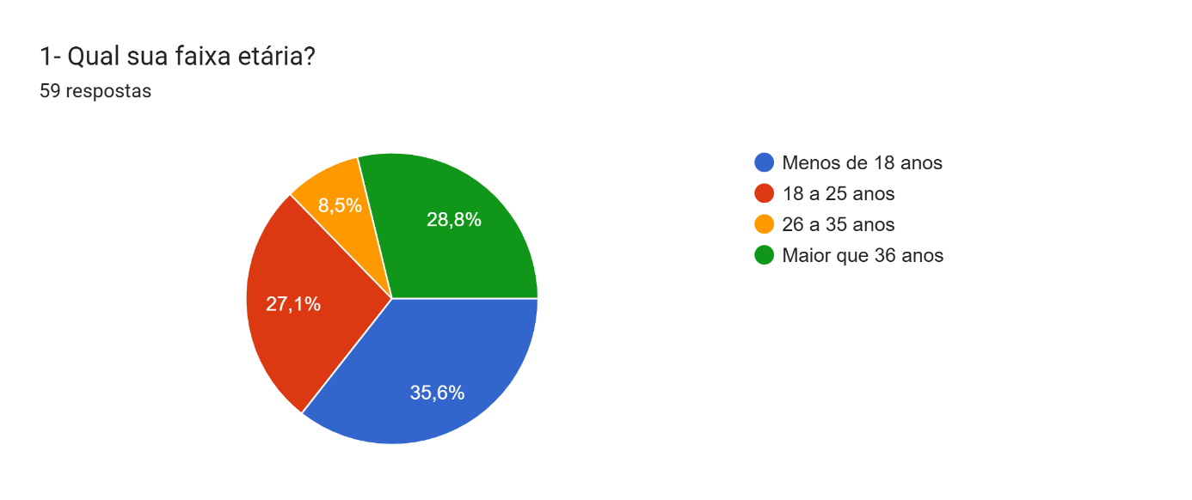 Fonte: Do próprio autor (2026)

Gráfico 2 - Segunda Pergunta
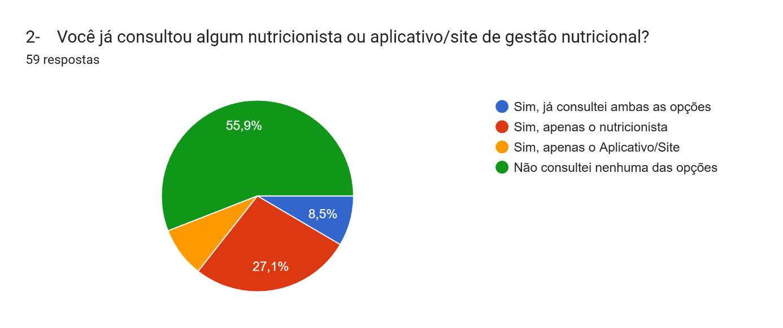
Fonte: Do próprio autor (2026)
Gráfico 3 - Terceira Pergunta
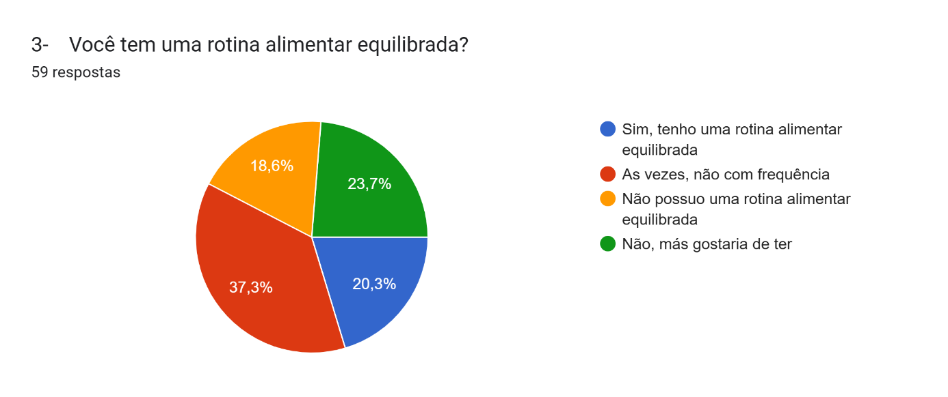
Fonte: Do próprio autor (2026)

Gráfico 4 - Quarta Pergunta
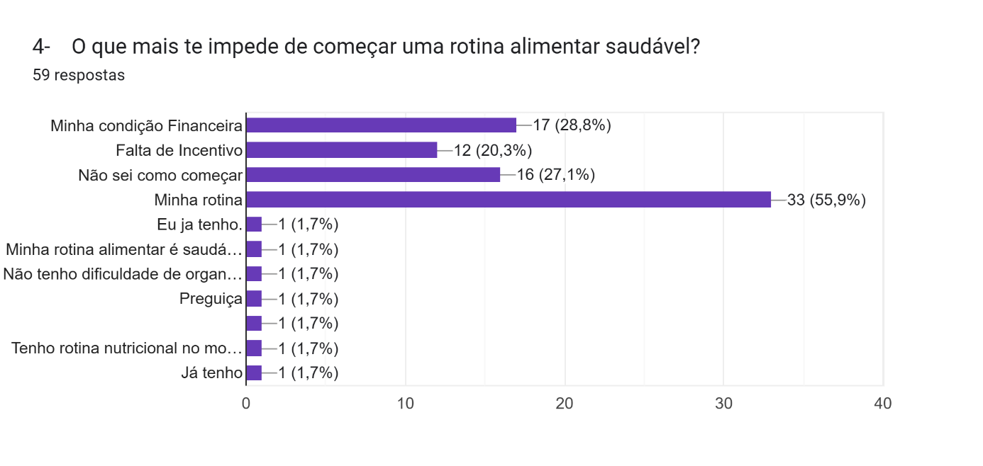
Fonte: Do próprio autor (2026)

- Como pode ser observado no gráfico, a maior parcela das pessoas não tem uma rotina alimentar saudável por falta de dinheiro ou tempo em seu dia a dia, com isso, é possível concluir que caso exista algo que seja financeiramente acessível e seja possível de incluir em sua rotina, muitas pessoas começariam a se alimentar melhor.

Gráfico 5 - Quinta Pergunta
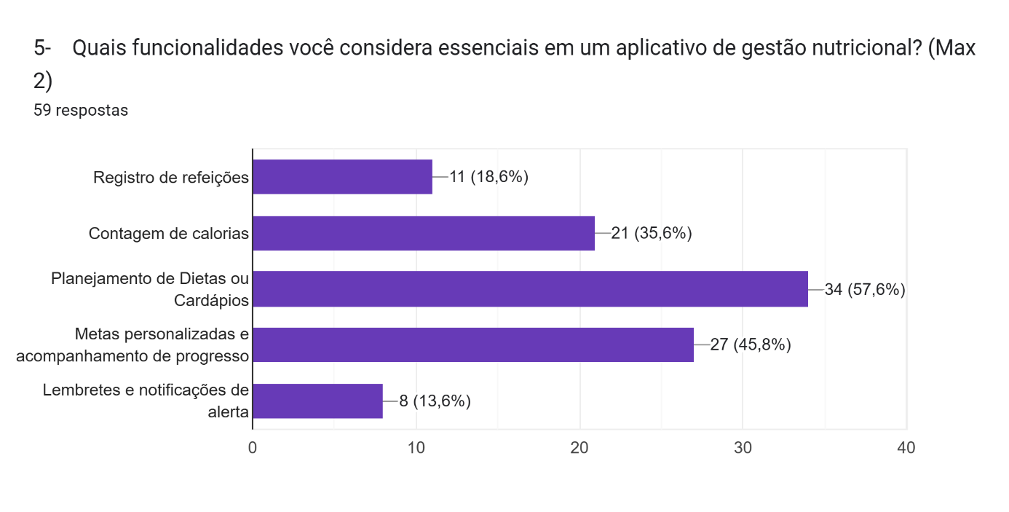
Fonte: Do próprio autor (2026)

- Com base no gráfico. É possível identificar que uma plataforma que possua um método de planejamento de dietas e um design gameficado com metas, seria bem recebido pelo público.

Gráfico 6 - Sexta Pergunta
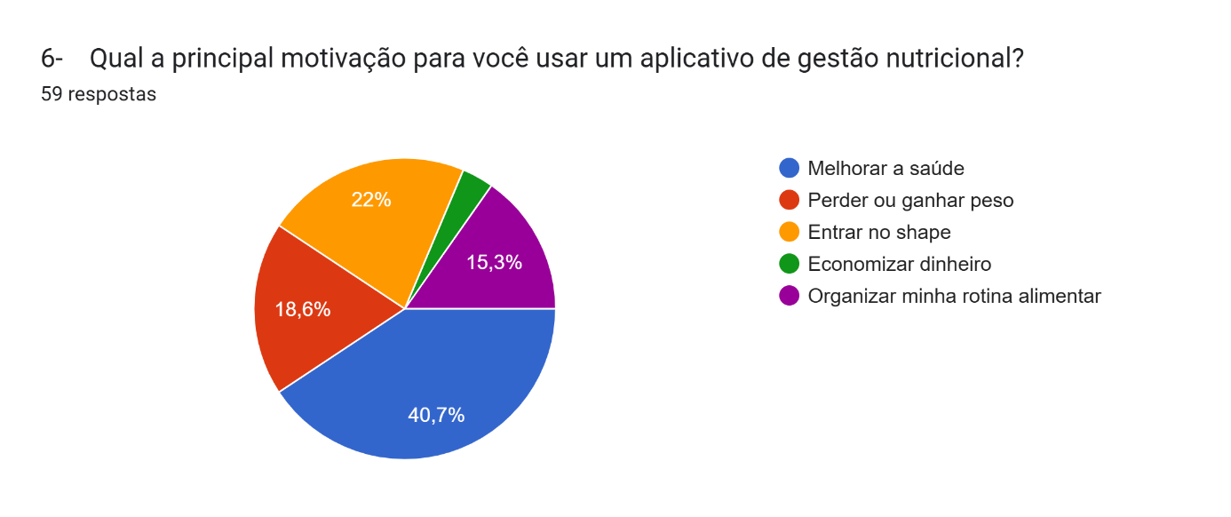 Fonte: Do próprio autor (2026)
- É denotado que a maior parcela dos entrevistados, buscam uma melhora na saúde acima de resultados estéticos, sendo seu principal foco.
Gráfico 7 - Sétima Pergunta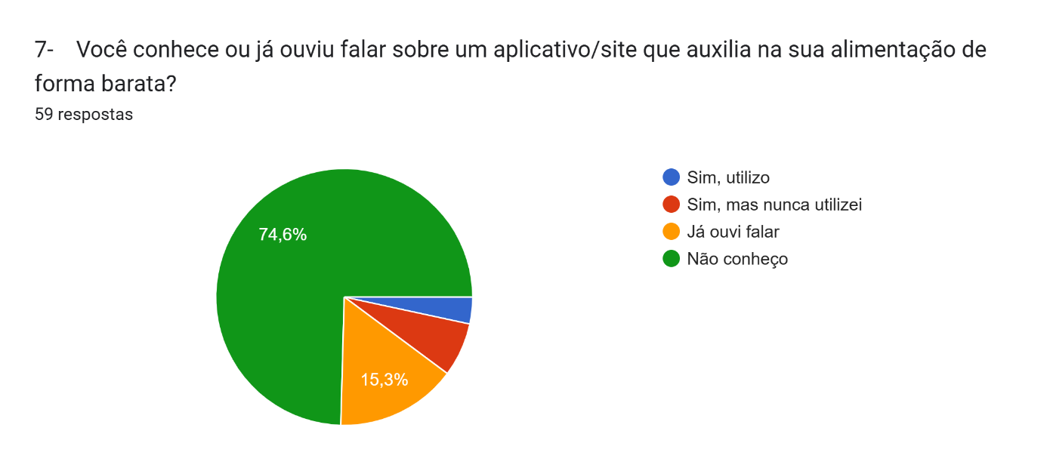
Fonte: Do próprio autor (2026)
- É correto afirmar segundos os dados, que grande margem da população não conhece aplicativos de alimentação que sejam acessíveis financeiramente.

Gráfico 8 - Oitava Pergunta
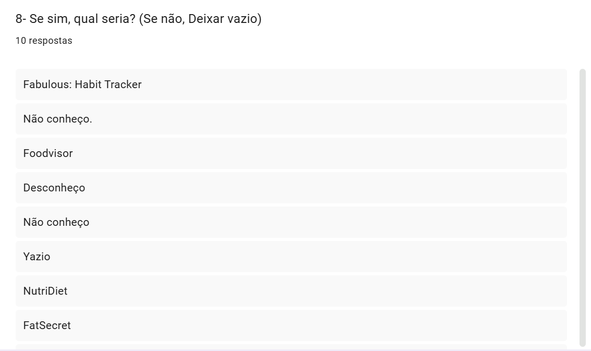Fonte: Do próprio autor (2026)

- Referente ao público que conhece ou já ouviu falar, podemos identificar 5 aplicativos que possivelmente exercem funções que auxiliam em sua rotina alimentar .

Gráfico 9 - Nona Pergunta
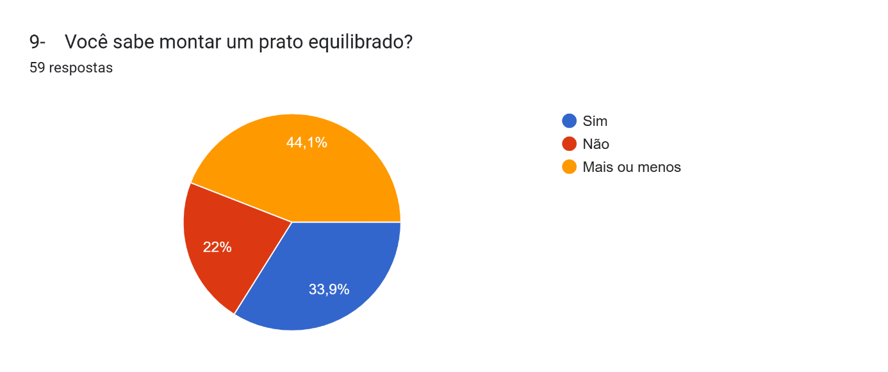
Fonte: Do próprio autor (2026)

- A maioria dos entrevistados não têm a certeza se sabem ou não montar um prato equilibrado, e isso pode afetar o equilíbrio entre os alimentos.

Gráfico 10 – Decima Pergunta
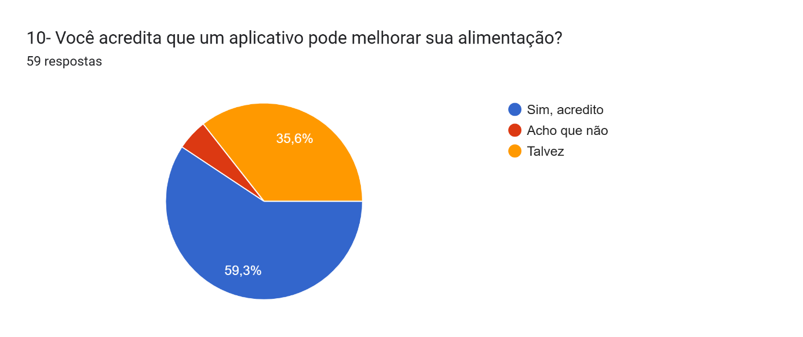

Fonte: Do próprio autor (2026)
- Dessa forma sabemos que boa parte da população estaria disposta a utilizar o nosso aplicativo/site.

A pesquisa realizada mostra que muitas pessoas ainda enfrentam dificuldades para começar uma dieta saudável, seja por falta de tempo, pela condição financeira ou pela falta de incentivo, conhecimento e a ausência de ferramentas práticas. Ao mesmo tempo, nota-se um interesse crescente em aprender e começar uma rotina alimentar controlada, que auxilie na conclusão de seus respectivos objetivos, oferecendo recursos como rotina alimentar personalizada, lembretes e metas.
Esses dados mostram que a alimentação adequada e o acesso a ferramentas simples e acessíveis podem ter um impacto direto na qualidade de vida, ajudando as pessoas a alcançarem maior autoconfiança e bem-estar no futuro.

3.2 Aplicativos e Sites de Referência

Figura 1 - Logo Organize

Fonte: ORGANIZZE (2026).

Figura 2 - Logo Iq option

Fonte: IQ OPTION (2026).

Esses aplicativos foram selecionados por representarem ferramentas de relevância na área de gestão financeira. O app “Organizze” se destaca pelo foco no controle de gastos pessoais e apresenta um design simples e intuitivo, facilitando a visualização de informações. Já o site “IQ Option” é referência na área de investimentos e negociações financeiras, com um design mais sofisticado e voltado à análise gráfica.

4. TECNOLOGIAS UTILIZADAS

4.1 Linguagens

4.1.1 HTML

Figura 3 - Logo HTML

Fonte: WIKIPÉDIA (2026).

HTML (HyperText Markup Language) é uma linguagem de marcação usada para dar significado e organizar o conteúdo de uma página na web. Com ela, é possível definir cabeçalhos, criar parágrafos, adicionar links, imagens, vídeos e muito mais. Tudo de forma estruturada e compreensível tanto para os navegadores quanto para os usuários.

4.1.2 CSS
Figura 4 - Logo CSS

Fonte: VEEN (2024).

CSS (Cascading Style Sheets) é uma linguagem voltada para o visual das páginas da web. É o CSS que cuida da parte estética. Com ela, é possível escolher cores, ajustar fontes, organizar o layout e deixar tudo mais bonito e agradável de navegar.

4.1.3 JavaScript

Figura 5 - Logo JavaScript

Fonte: LOGOS-WORLD (2026).

A linguagem de programação JavaScript permite que o desenvolvedor crie páginas web muito mais interativas e dinâmicas. É possível adicionar animações, mapas, gráficos e até mostrar informações que se atualizam automaticamente de tempos em tempos.

4.1.4 PHP

Figura 6 - Logo Php

Fonte: WIKIPÉDIA (2026).

PHP (Hypertext Preprocessor) é uma linguagem de programação para páginas. Com ela, você desenvolve sites dinâmicos, extensões de aplicações e agilizar o processo de desenvolvimento de um sistema.

4.1.5 Java

Figura 7 - Logo Java

Fonte: WIKIPÉDIA (2026).

Java é uma linguagem de programação extremamente versátil que pode ser usado para programar softwares e aplicativos para muitos sistemas operacionais e dispositivos diferentes.

4.2 Softwares

4.2.1 Android Studio

Figura 8 - Logo Android Studio

Fonte: WIKIMEDIA COMMONS (2026).

Android Studio é um ambiente de desenvolvimento integrado (IDE) para criar aplicativos Android. Inclui um editor de código, ferramentas de compilação e um gerenciador de pacotes, entre muitos outros recursos.

4.2.2 Visual Studio Code

Figura 9 - Logo Visual Studio

Fonte: WIKIPÉDIA (2026).

O Visual Studio Code é um editor de código-fonte desenvolvido pela Microsoft. Ele inclui suporte para depuração, controle de versionamento Git incorporado, realce de sintaxe, complementação inteligente de código e refatoração de código.

4.2.2 Supabase

Figura 10 - Logo Supabase

Fonte: MONKEDO (2026).

O Supabase é uma plataforma de backend baseada em PostgreSQL que oferece autenticação, APIs automáticas, armazenamento de arquivos e funções serverless. Ele facilita criar e gerenciar toda a estrutura do backend de forma rápida, sendo uma alternativa open-source ao Firebase.

5. CICLO DE VIDA DE UM SOFTWARE

Gráfico 9 - Ciclo de Vida de um Software
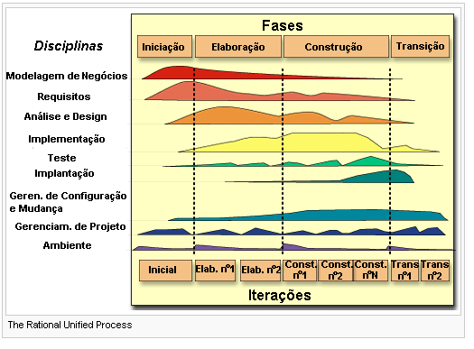
Fonte:Google Imagens.
Durante o desenvolvimento do projeto de criação de um site e aplicativo para Gestão nutricional, nosso grupo seguirá as etapas do ciclo de vida do software, divididas em quatro fases principais: Iniciação, Elaboração, Construção e Transição.

5.1 Iniciação

Nesta fase inicial, o grupo realizou uma pesquisa de campo com público de todas as idades para compreender as Preferencias e dificuldades enfrentadas no acesso. Com base nas respostas coletadas, foram identificadas as principais necessidades do público-alvo e definidos os requisitos essenciais da plataforma, além de ser elaborado um cronograma para a entrega das funcionalidades planejadas.

5.2 Elaboração

Com base nos dados coletados na etapa anterior, a equipe iniciou o planejamento do desenvolvimento da plataforma. Foram criados fluxogramas para definir o funcionamento do projeto, além do mapa do site e do aplicativo, organizando a navegação entre as aulas e os conteúdos. Também foram desenvolvidos os primeiros protótipos das interfaces, visando a melhor identidade visual e uma experiência intuitiva para os usuários.

5.3 Construção

Na fase de construção, foi iniciada a implementação prática da plataforma de gestão nutricional, com foco em facilitar o acesso ao conteúdo para pessoas de baixa renda. Foram utilizadas linguagens de programação compatíveis com os requisitos do sistema, garantindo que a plataforma fosse acessível, eficiente e de fácil navegação. Ferramentas tecnológicas adequadas foram selecionadas para otimizar a performance e a segurança do sistema. Testes contínuos foram realizados ao longo do desenvolvimento para identificar e corrigir possíveis erros, assegurando que as funcionalidades planejadas fossem entregues com qualidade, proporcionando uma disciplina agradável de se manter.

5.4 Transição

Na fase final do desenvolvimento, foram realizados testes de validação para garantir que todas as funcionalidades estivessem operando corretamente, verificando a estabilidade, o desempenho e a facilidade de navegação da plataforma. A equipe participou da revisão do sistema, corrigindo possíveis falhas e otimizando a experiência do usuário. Esse processo assegurou a entrega de um produto funcional, acessível e alinhado às necessidades e preferencias dos usuários do sistema.

6. REQUISITOS FUNCIONAIS

6.1 Lista de Requisitos Funcionais do Site (Usuário e Adm)

Tabela 1 - Requisitos Funcionais do Site
Fonte: Do próprio autor (2026)

6.1.1 Detalhamento de Requisitos Funcionais do Site

Tabela 2 - Detalhamento RFU 001 Site
Fonte: Do próprio autor (2026)

Tabela 3 - Detalhamento RFU 002 Site
Fonte: Do próprio autor (2026)

Tabela 4 - Detalhamento RFU 003 Site
Fonte: Do próprio autor (2026)

Tabela 5 - Detalhamento RFU 004 Site
Fonte: Do próprio autor (2026)

Tabela 6 - Detalhamento RFU 005 Site
Fonte: Do próprio autor (2026)
Tabela 7 - Detalhamento RFU 006 Site
Fonte: Do próprio autor (2026)

Tabela 8 - Detalhamento RFU 007 Site
Fonte: Do próprio autor (2026)

Tabela 9 - Detalhamento RFU 008 Site
Fonte: Do próprio autor (2026)

6.2 Lista de Requisitos Funcionais do Aplicativo (Usuário)

Tabela 10 - Requisitos Funcionais do Aplicativo
Fonte: Do próprio autor (2026)

6.2.1 Detalhamento de Requisitos Funcionais do Aplicativo (Usuário)

Tabela 11 - Detalhamento RFU 001 Aplicativo
Fonte: Do próprio autor (2026)

Tabela 12 - Detalhamento RFU 002 Aplicativo
Fonte: Do próprio autor (2026)

Tabela 13 - Detalhamento RFU 003 Aplicativo
Fonte: Do próprio autor (2026)

Tabela 14 - Detalhamento RFU 004 Aplicativo
Fonte: Do próprio autor (2026)

Tabela 15 - Detalhamento RFU 005 Aplicativo
Fonte: Do próprio autor (2026)
Tabela 16 - Detalhamento RFU 006 Aplicativo
Fonte: Do próprio autor (2026)

Tabela 17 - Detalhamento RFU 007 Aplicativo
Fonte: Do próprio autor (2026)

Tabela 18 - Detalhamento RFU 008 Aplicativo
Fonte: Do próprio autor (2026)
Tabela 19 - Detalhamento RFU 009 Aplicativo
Fonte: Do próprio autor (2026)

7. MAPAS DO SITE E APLICATIVO

7.1 Mapa do Site Usuário

Figura 12 - Mapa do Site Usuário
Fonte: Do próprio autor (2026)

7.1.1 Mapa do Site Administrador

Figura 13 - Mapa do Site Administrador
Fonte: Do próprio autor (2026)

7.2 Mapa do Aplicativo Usuário

Figura 14 - Mapa do Aplicativo Usuário
Fonte: Do próprio autor (2026)

8. FLUXOGRAMAS

8.1 Fluxograma do Site - Usuário

Figura 15 - Fluxograma do Site Usuário

Fonte: Do próprio autor (2026)

8.1.1 Fluxograma do Site – Administrador

Figura 16 - Fluxograma do Site Administrador
Fonte: Do próprio autor (2026)

8.2 Fluxograma do Aplicativo - Usuário

Figura 17 - Fluxograma do Aplicativo Usuário
Fonte: Do próprio autor (2026)

Figura 18 - Fluxograma do Aplicativo Usuário
Fonte: Do próprio autor (2026)

Figura 19 - Fluxograma do Aplicativo Usuário
Fonte: Do próprio autor (2026)

9. CASO DE USO

9.1 Caso de Uso – Site

Figura 20 - Caso de Uso Site
Fonte: Do próprio autor (2026)

9.2 Caso de Uso – Aplicativo

Figura 21 - Caso de Uso Aplicativo
Fonte: Do próprio autor (2026)

10. MODELO DO BANCO DE DADOS

Figura 22 - Diagrama Banco de Dados
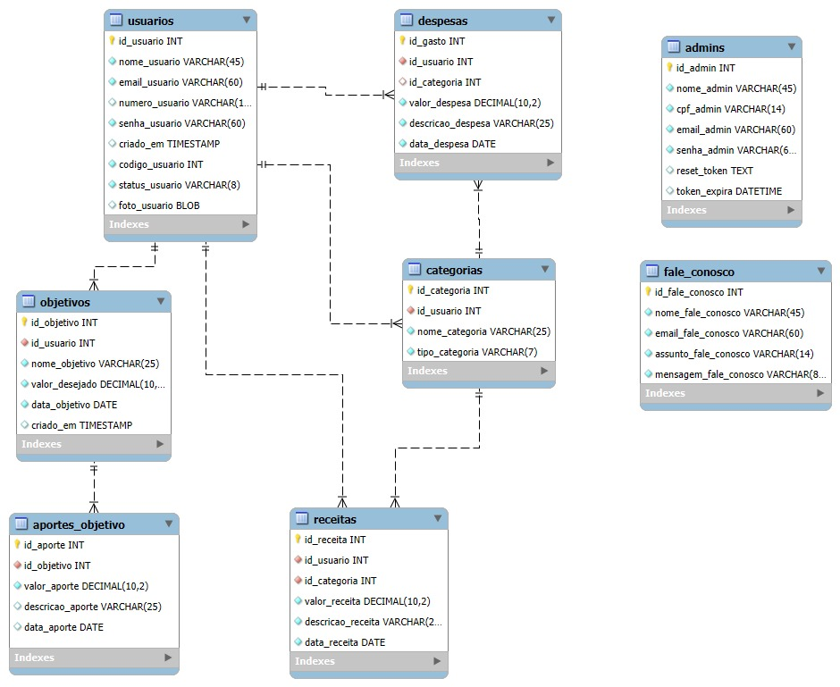
Fonte: Do próprio autor (2026)

10.2 Dicionário de Dados

10.2.1 Tabela: USUARIOS

Tabela 20 - USUARIOS
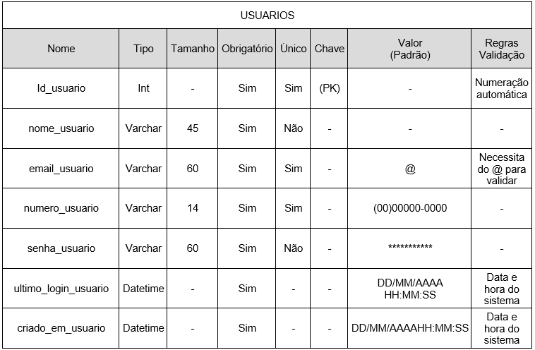
Fonte: Do próprio autor (2026)

10.2.2 Tabela: OBJETIVOS

Tabela 21 - OBJETIVOS
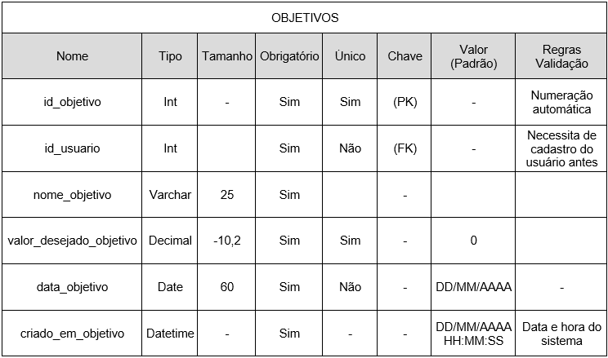
Fonte: Do próprio autor (2026)

10.2.3 Tabela: APORTES_OBJETIVOS

Tabela 22 - APORTES_OBJETIVOS
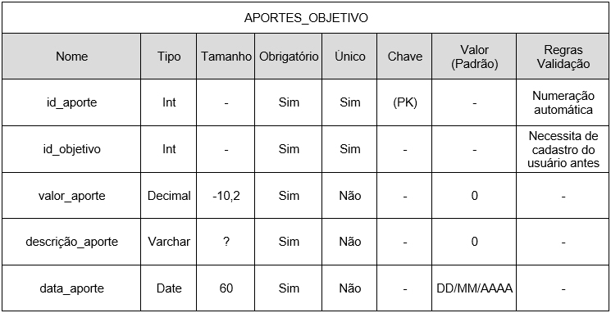
Fonte: Do próprio autor (2026)

10.2.4 Tabela: CATEGORIAS

Tabela 23 - CATEGORIAS
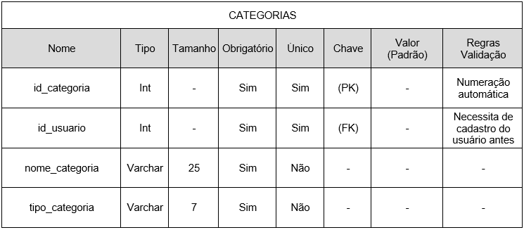
Fonte: Do próprio autor (2026)

10.2.5 Tabela: GASTOS

Tabela 24 - GASTOS
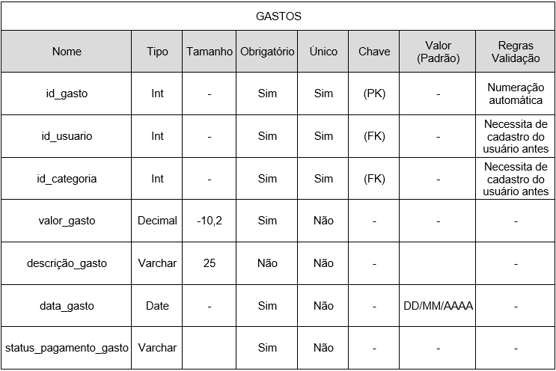
Fonte: Do próprio autor (2026)

10.2.6 Tabela: RECEITAS

Tabela 25 - RECEITAS
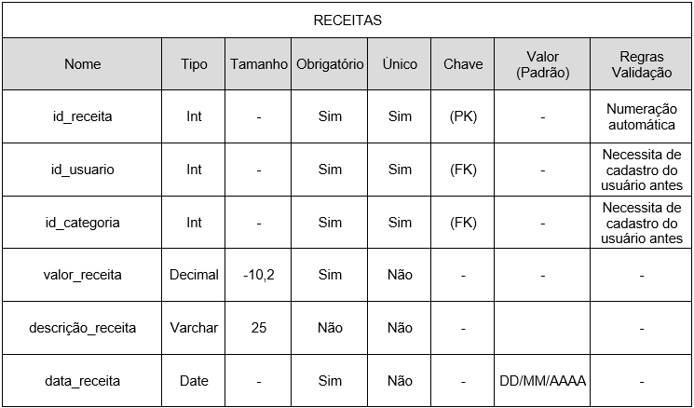
Fonte: Do próprio autor (2026)

10.2.7 Tabela: ADMINISTRADOR

Tabela 26 - ADMINISTRADOR
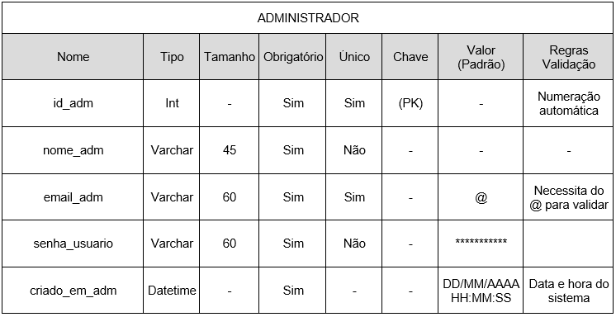
Fonte: Do próprio autor (2026)

11. DIAGRAMA DE CLASSES

Figura 23 - Diagrama de Classes

Fonte: Do próprio autor (2026)

12. CRONOGRAMA DE ATIVIDADES

Tabela 27 - Cronograma de Atividades
Fonte: Do próprio autor (2026)

13. GRÁFICO DE GANTT

Tabela 28 - Gráfico de Gantt
 | 1 | 2 | 3 | 4 | 5 | 6 | 7 | 8 | 9 | 10
1ª Fase
2ª Fase
3ª Fase
4ª Fase
 | 11 | 12 | 13 | 14 | 15 | 16 | 17 | 18 | 19 | 20
1ª Fase
2ª Fase
3ª Fase
4ª Fase
 | 21 | 22 | 23 | 24 | 25 | 26 | 27 | 28 | 29 | 30
1ª Fase
2ª Fase
3ª Fase
4ª Fase
 | 31 | 32 | 33 | 34 | 35 | 36 | 37 | 38 | 39 | 40
1ª Fase
2ª Fase
3ª Fase
4ª Fase
 | 41 | 42 | 43 | 44 | 45 | 46 | 47 | 48 | 49 | 50
1ª Fase
2ª Fase
3ª Fase
4ª Fase
 | 51 | 52 | 53 | 54 | 55 | 56 | 57 | 58 | 59 | 60
1ª Fase
2ª Fase
3ª Fase
4ª Fase
 | 61 | 62 | 63 | 64 | 65 | 66 | 67 | 68 | 69 | 70
1ª Fase
2ª Fase
3ª Fase
4ª Fase
 | 71 | 72 | 73 | 74 | 75 | 76 | 77 | 78 | 79 | 80
1ª Fase
2ª Fase
3ª Fase
4ª Fase
 | 81 | 82 | 83 | 84 | 85 | 86 | 87 | 88 | 89 | 90
1ª Fase
2ª Fase
3ª Fase
4ª Fase
 | 91 | 92 | 93 | 94 | 95 | 96 | 97 | 98 | 99 | 100
1ª Fase
2ª Fase
3ª Fase
4ª Fase
 | 101 | 102 | 103 | 104 | 105 | 106 | 107 | 108 | 109 | 110
1ª Fase
2ª Fase
3ª Fase
4ª Fase
 | 111 | 112 | 113 | 114 | 115 | 116 | 117 | 118 | 119 | 120
1ª Fase
2ª Fase
3ª Fase
4ª Fase
 | 121 | 122 | 123 | 124 | 125 | 126 | 127 | 128 | 129 | 130
1ª Fase
2ª Fase
3ª Fase
4ª Fase

Fonte: Do próprio autor (2026)

14. DESENVOLVIMENTO

14.1 Desenvolvimento Web

14.1.1 HTML

14.1.2 CSS

14.1.3 JavaScript

14.1.4 PHP

14.2 Desenvolvimento Mobile

14.2.1 Java

MainActivity.java:
package com.example.zennofinancas;

import android.content.Intent;
import android.os.Bundle;
import android.view.View;
import android.widget.Button;

import com.example.zennofinancas.classes.clsDadosUsuario;
import com.google.firebase.FirebaseApp;
import com.google.firebase.messaging.FirebaseMessaging;

/**
* Tela inicial do app: responsável por exibir os botões de entrada e cadastro, além de verificar se o usuário já está logado.
*/

public class MainActivity extends ActivityBase
{
// Declaração de Componentes
Button btnEntrar, btnCadastrar;

@Override
protected void onCreate(Bundle savedInstanceState)
{
super.onCreate(savedInstanceState);

// Inicializa o Firebase para uso de autenticação, banco e notificações
FirebaseApp.initializeApp(this);

// Carrega o layout da tela inicial
setContentView(R.layout.activity_main);

// Associação de Elementos
btnEntrar = findViewById(R.id.btnEntrarInicial);
btnCadastrar = findViewById(R.id.btnCadastrarInicial);

// Recupera dados do usuário já salvo no app
clsDadosUsuario usuario = clsDadosUsuario.getUsuarioAtual(MainActivity.this);

// Se existir um usuário logado, redireciona para a tela principal
if (usuario != null && usuario.getIdUsuario() != null)
{
Intent it = new Intent(MainActivity.this, TelaInicial.class);
startActivity(it);
}

// Botão "Entrar" → direciona para tela de login
btnEntrar.setOnClickListener(view -> {
Intent it = new Intent(MainActivity.this, TelaEntrar.class);
startActivity(it);
});

// Botão "Cadastrar" → direciona para tela de cadastro
btnCadastrar.setOnClickListener(view -> {
Intent it = new Intent(MainActivity.this, TelaCadastrar.class);
startActivity(it);
});

// Obtém o token do Firebase Cloud Messaging para notificações push
FirebaseMessaging.getInstance().getToken()
.addOnCompleteListener(task -> {
if (!task.isSuccessful()) return;

String token = task.getResult();
System.out.println("Token FCM: " + token);
});
}
}

TelaEntrar.java:
package com.example.zennofinancas;

import android.content.Intent;
import android.os.Bundle;
import android.view.View;
import android.widget.Button;
import android.widget.EditText;
import android.widget.TextView;

/**
* Tela de Login: responsável pela autenticação do usuário e pela navegação para recuperação de senha.
*/

public class TelaEntrar extends ActivityBase
{
// Declaração de Componentes
EditText txtEmail, txtSenha;
TextView lblEsqSenha;
Button btnEntrar;

@Override
protected void onCreate(Bundle savedInstanceState)
{
super.onCreate(savedInstanceState);
setContentView(R.layout.activity_tela_entrar);

// Associação de Elementos
btnEntrar = (Button) findViewById(R.id.btnLogin);
txtEmail = (EditText) findViewById(R.id.txtEmailLogin);
txtSenha = (EditText) findViewById(R.id.txtSenhaLogin);
lblEsqSenha = (TextView) findViewById(R.id.lblEsqSenha);

// Detecta toque no ícone de "ver senha" dentro do EditText
txtSenha.setOnTouchListener((v, event) ->
{
final int DRAWABLE_RIGHT = 2;

if (event.getAction() == android.view.MotionEvent.ACTION_UP)
{
// Verifica se o toque foi exatamente no ícone de visualizar senha
if (event.getRawX() >= (txtSenha.getRight()
- txtSenha.getCompoundDrawables()[DRAWABLE_RIGHT].getBounds().width()))
{

// Verifica se a senha está oculta ou visível
boolean senhaOculta =
txtSenha.getInputType() ==
(android.text.InputType.TYPE_CLASS_TEXT |
android.text.InputType.TYPE_TEXT_VARIATION_PASSWORD);

if (senhaOculta)
{
// Mostrar senha
txtSenha.setInputType(
android.text.InputType.TYPE_CLASS_TEXT |
android.text.InputType.TYPE_TEXT_VARIATION_VISIBLE_PASSWORD);
txtSenha.setCompoundDrawablesWithIntrinsicBounds(0, 0, R.drawable.nao_vizualizar_senha, 0);

}

else
{
// Ocultar senha novamente
txtSenha.setInputType(
android.text.InputType.TYPE_CLASS_TEXT |
android.text.InputType.TYPE_TEXT_VARIATION_PASSWORD);
txtSenha.setCompoundDrawablesWithIntrinsicBounds(0, 0, R.drawable.vizualizar_senha, 0);
}

// Mantém o cursor sempre no final do texto
txtSenha.setSelection(txtSenha.getText().length());
return true;
}
}

return false;
});

// Evento do botão "Entrar"
btnEntrar.setOnClickListener(new View.OnClickListener()
{
@Override
public void onClick(View view)
{
// Captura e limpa valores inseridos
String emailUsuario, senhaUsuario;
emailUsuario = txtEmail.getText().toString().trim();

14.2.2 Xml

Activity_main.xml:
<?xml version="1.0" encoding="utf-8"?>
<!--
Layout inicial da aplicação.
Tela composta por logo, título e botões principais.
-->
<androidx.constraintlayout.widget.ConstraintLayout xmlns:android="http://schemas.android.com/apk/res/android"
xmlns:app="http://schemas.android.com/apk/res-auto"
xmlns:tools="http://schemas.android.com/tools"
android:layout_width="match_parent"
android:layout_height="match_parent"
android:background="@drawable/fundo_1"
tools:context=".MainActivity">

<!-- Exibe a logo centralizada no topo -->
<ImageView
android:id="@+id/imgLogoInicial"
android:layout_width="0dp"
android:layout_height="200dp"
android:layout_marginTop="80dp"
android:contentDescription="@string/app_name"
app:layout_constraintEnd_toEndOf="parent"
app:layout_constraintHorizontal_bias="0.5"
app:layout_constraintStart_toStartOf="parent"
app:layout_constraintTop_toTopOf="parent"
app:srcCompat="@drawable/logo_1" />

<!-- Título centralizado abaixo da logo -->
<TextView
android:id="@+id/tituloInicial"
android:layout_width="300dp"
android:layout_height="53dp"
android:layout_marginBottom="101dp"
android:fontFamily="@font/montserrat_medium"
android:text="@string/tituloInicial"
android:textAlignment="center"
android:textColor="#FFFFFF"
android:textSize="22sp"
app:layout_constraintBottom_toTopOf="@+id/btnEntrarInicial"
app:layout_constraintEnd_toEndOf="parent"
app:layout_constraintStart_toStartOf="parent" />

<!-- Botão de acesso para usuários já cadastrados -->
<Button
android:id="@+id/btnEntrarInicial"
android:layout_width="331dp"
android:layout_height="55dp"
android:layout_marginStart="40dp"
android:layout_marginEnd="40dp"
android:layout_marginBottom="18dp"
android:backgroundTint="#1C9D6A"
android:fontFamily="@font/montserrat_medium"
android:text="@string/btnEntrarInicial"
android:textColor="@android:color/white"
android:textSize="20sp"
app:cornerRadius="12dp"
app:layout_constraintBottom_toTopOf="@+id/btnCadastrarInicial"
app:layout_constraintEnd_toEndOf="parent"
app:layout_constraintStart_toStartOf="parent" />

<!-- Botão para novos usuários criarem uma conta -->
<Button
android:id="@+id/btnCadastrarInicial"
android:layout_width="331dp"
android:layout_height="55dp"
android:layout_marginStart="40dp"
android:layout_marginEnd="40dp"
android:layout_marginBottom="130dp"
android:backgroundTint="#712AAF"
android:fontFamily="@font/montserrat_medium"
android:text="@string/btnCadastrarInicial"
android:textColor="@android:color/white"
android:textSize="14sp"
app:cornerRadius="12dp"
app:layout_constraintBottom_toBottomOf="parent"
app:layout_constraintEnd_toEndOf="parent"
app:layout_constraintStart_toStartOf="parent" />

</androidx.constraintlayout.widget.ConstraintLayout>

Activity_tela_entrar.xml:
<?xml version="1.0" encoding="utf-8"?>
<!--
Tela de Login do aplicativo.
Contém logo, título, campos de email/senha, botão de login
e opção de cadastro.
-->
<androidx.constraintlayout.widget.ConstraintLayout xmlns:android="http://schemas.android.com/apk/res/android"
xmlns:app="http://schemas.android.com/apk/res-auto"
xmlns:tools="http://schemas.android.com/tools"
android:layout_width="match_parent"
android:layout_height="match_parent"
android:background="@drawable/fundo_1"
tools:context=".TelaEntrar">

<!-- Ícone para retornar à tela anterior -->
<ImageView
android:id="@+id/btnVoltarEntrar"
android:layout_width="50dp"
android:layout_height="50dp"
android:layout_marginStart="32dp"
android:layout_marginTop="34dp"
android:layout_marginEnd="347dp"
android:contentDescription="Voltar"
android:padding="8dp"
android:src="@drawable/voltar"
app:layout_constraintEnd_toEndOf="parent"
app:layout_constraintStart_toStartOf="parent"
app:layout_constraintTop_toTopOf="parent" />

<!-- Logo centralizada no topo -->
<ImageView
android:id="@+id/imgLogoLogin"
android:layout_width="191dp"
android:layout_height="61dp"
android:layout_marginStart="110dp"
android:layout_marginTop="44dp"
android:layout_marginEnd="110dp"
app:layout_constraintEnd_toEndOf="parent"
app:layout_constraintHorizontal_bias="0.5"
app:layout_constraintStart_toStartOf="parent"
app:layout_constraintTop_toTopOf="parent"
app:srcCompat="@drawable/logo_3" />

<!-- Texto exibido no rodapé, direcionando para criar conta -->
<TextView
android:id="@+id/txtCadastrar"
android:layout_width="wrap_content"
android:layout_height="wrap_content"
android:layout_marginStart="95dp"
android:layout_marginEnd="94dp"
android:layout_marginBottom="16dp"
android:fontFamily="@font/montserrat_medium"
android:text="@string/subtituloSemConta"
android:textAlignment="center"
android:textColor="#FFFFFF"
android:textSize="12sp"
app:layout_constraintBottom_toBottomOf="parent"
app:layout_constraintEnd_toEndOf="parent"
app:layout_constraintStart_toStartOf="parent" />

<!-- Entrada de texto para o email do usuário -->
<EditText
android:id="@+id/txtEmailLogin"
android:layout_width="357dp"
android:layout_height="48dp"
android:layout_marginStart="46dp"
android:layout_marginEnd="51dp"
android:background="@drawable/backgroud_verde"
android:backgroundTint="#1C9D6A"
android:drawableTint="#FFFFFF"
android:ems="10"
android:fontFamily="@font/montserrat_medium"
android:hint="@string/hintEmailLogin"
android:inputType="textEmailAddress"
android:textAlignment="textStart"
android:textColor="#FFFFFF"
android:textColorHint="#BFBFBF"
android:textSize="15sp"
app:layout_constraintEnd_toEndOf="parent"
app:layout_constraintHorizontal_bias="0.533"
app:layout_constraintStart_toStartOf="parent"
app:layout_constraintTop_toBottomOf="@+id/lblEmailLogin" />

15. MANUAIS ZENNO FINANÇAS

15.1 Manual do Site

15.1.1 Tela Inicial

15.1.2 Quem Somos

15.1.3 Artigos

15.1.4 Fale Conosco

15.1.5 Dashboard Administrador

15.1.6 Cadastrar Administrador

15.1.7 Lista Administradores

15.1.8 Mensagens Recebidas

15.2 Manual do Aplicativo

15.2.1 Tela Inicial

Figura 24 - Manual do Aplicativo (Tela Inicial)
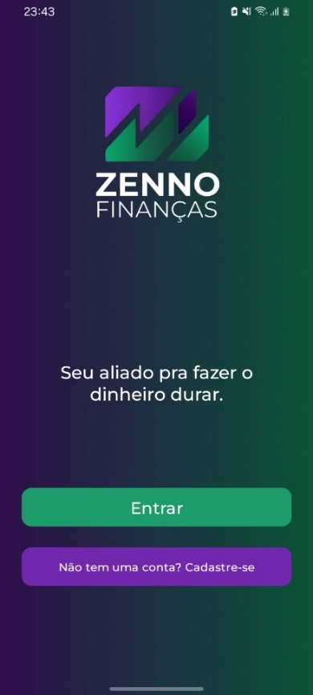
Fonte: Do próprio autor (2026)

Ao abrir o aplicativo, você será direcionado à tela inicial, onde estão disponíveis duas ações principais. Se for sua primeira vez utilizando o sistema, selecione “Não tem uma conta? Cadastre-se” para criar sua conta e registrar suas informações. Já para usuários que retornam ao app, basta escolher “Entrar” e fazer login normalmente.
Essas opções organizam o acesso de forma simples e objetiva, garantindo uma autenticação segura e permitindo que cada usuário tenha uma experiência personalizada desde o início.

15.2.2 Login

Figura 25 - Manual do Aplicativo (Login)
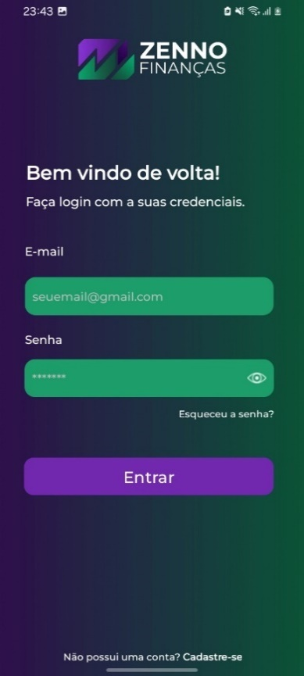
Fonte: Do próprio autor (2026)

A tela “Entrar” é responsável por permitir o acesso à sua conta no aplicativo. Para iniciar a sessão, informe o e-mail e a senha criados anteriormente durante o processo de cadastro. Após preencher os campos corretamente, o sistema libera todas as funcionalidades vinculadas ao seu perfil, garantindo uma navegação segura e adaptada ao usuário.
Além disso, essa página oferece duas opções de apoio: “Esqueceu a senha?”, para recuperação de acesso caso você não se lembre das credenciais, e “Não possui uma conta? Cadastre-se”, que direciona novos usuários à etapa de criação de conta.

15.2.3 Esqueceu a Senha

Figura 26 - Manual do Aplicativo (Esqueceu Senha 1)
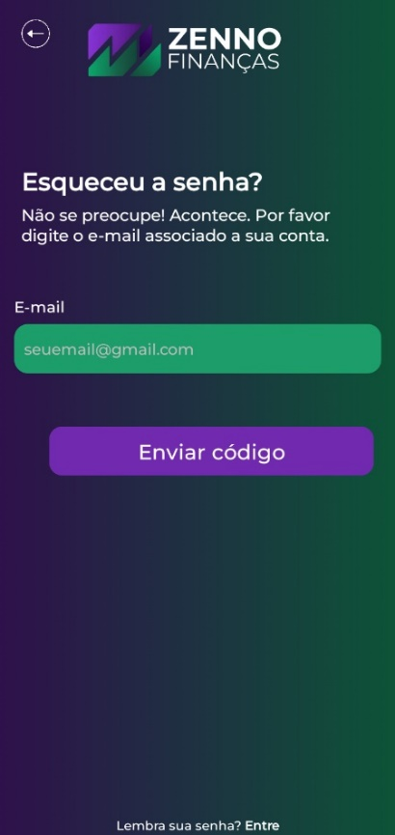
Fonte: Do próprio autor (2026)
Figura 27 - Manual do Aplicativo (Esqueceu Senha 2)

Fonte: Do próprio autor (2026)

Figura 28 - Manual do Aplicativo (Esqueceu Senha 3)
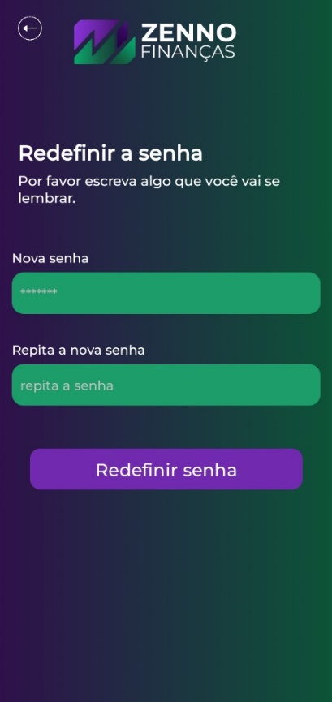
Fonte: Do próprio autor (2026)

Na figura 27, temos a tela onde o usuário inicia o processo de recuperação de senha. Ela permite que o usuário digite o e-mail cadastrado e, ao clicar no botão, o sistema verifica se esse e-mail existe no banco de dados. Caso o campo esteja vazio, a tela exibe uma mensagem de alerta pedindo para inserir um e-mail. Se o e-mail existir, o aplicativo segue para a próxima etapa do fluxo, enviando o código de verificação correspondente.
Na figura 28 mostra a tela onde o usuário recebe e insere o código enviado por e-mail. Essa etapa valida se o código está correto para recuperação de senha. A tela também apresenta uma mensagem personalizada informando que o código foi enviado. Ao digitar o código corretamente, o usuário é encaminhado para redefinir a senha. Se o código estiver errado ou inválido, uma mensagem de erro é exibida.
Na figura 29, encontramos a tela usada para criar uma nova senha após a validação do código. O usuário deve inserir a nova senha duas vezes. O app verifica campos vazios, igualdade entre as senhas e se o tamanho mínimo foi atingido. Quando tudo está correto, a nova senha é enviada ao banco de dados, atualizando o cadastro do usuário. Caso haja qualquer falha nas validações, a tela exibe mensagens claras informando o problema antes de permitir a conclusão.

15.2.4 Criar Conta

Figura 29 - Manual do Aplicativo (Criar Conta)

Fonte: Do próprio autor (2026)

Nesta etapa, o usuário encontra duas opções principais. A primeira permite iniciar o processo de criação de uma nova conta utilizando um endereço de e-mail. Ao selecionar essa opção, ele é encaminhado para a próxima tela, onde poderá inserir seus dados de cadastro. A segunda opção é destinada a quem já possui uma conta: ao tocar no texto de acesso, o usuário retorna diretamente para a área de login. Dessa forma, esta tela funciona como um ponto de decisão, guiando tanto novos usuários quanto aqueles que já utilizam o aplicativo.

15.2.5 Cadastre-se

Figura 30 - Manual do Aplicativo (Cadastre-se)
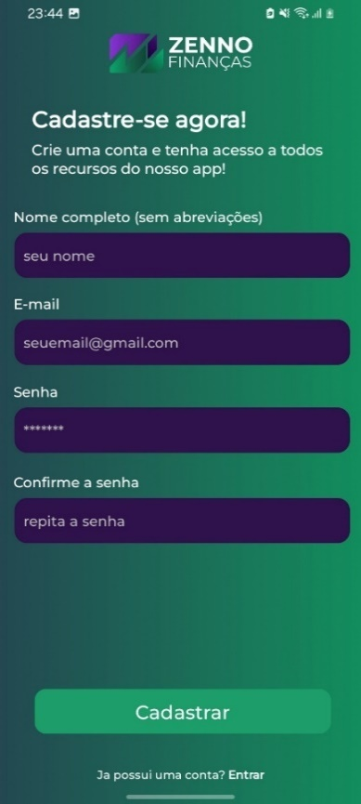
Fonte: Do próprio autor (2026)

A tela “Cadastrar-se” é responsável pela criação de uma nova conta no aplicativo. Nessa etapa, você deve preencher os campos solicitados, como nome de usuário, e-mail e senha. Essas informações serão utilizadas para configurar o seu perfil, garantindo uma experiência personalizada e mantendo a segurança do acesso.
Após inserir corretamente todos os dados obrigatórios, basta confirmar o cadastro para finalizar o processo e liberar o uso completo das funcionalidades oferecidas pela plataforma.

15.2.6 Verificar E-mail

Figura 31 - Manual do Aplicativo (Verificar E-mail)

Fonte: Do próprio autor (2026)

Após finalizar o cadastro, o usuário é direcionado para a etapa de validação. Nessa fase, o sistema envia automaticamente um código para o e-mail informado durante o registro. O usuário deve acessar sua caixa de entrada, copiar o código recebido e digitá-lo na tela indicada no aplicativo. Somente após essa confirmação o acesso à conta é liberado, garantindo mais segurança e autenticidade no processo de criação do usuário.

15.2.7 Tela Home

Figura 32 - Manual do Aplicativo (Home 1)
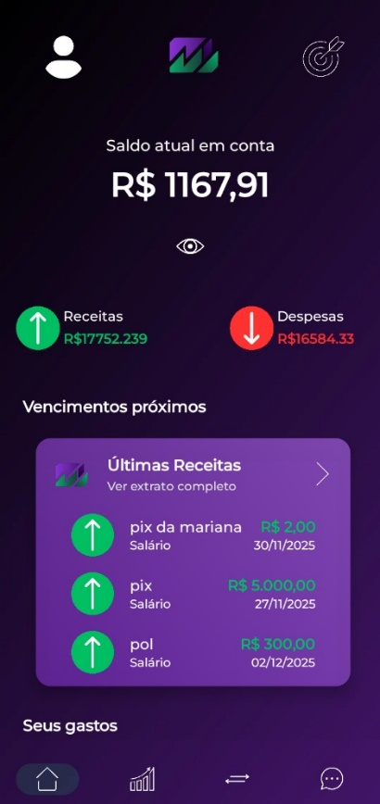
Fonte: Do próprio autor (2026)
Figura 33 - Manual do Aplicativo (Home 2)
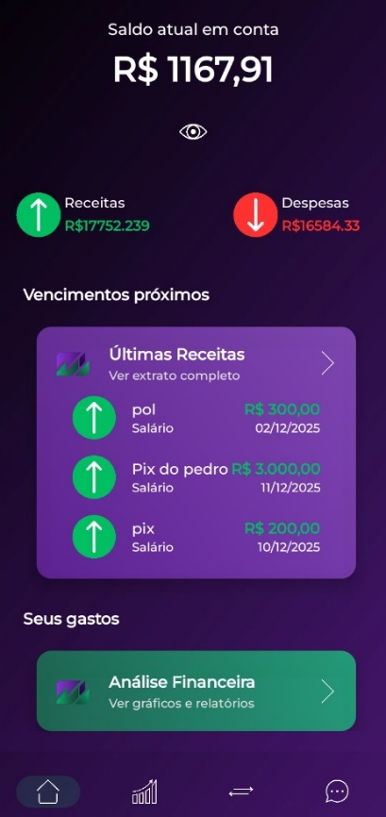
Fonte: Do próprio autor (2026)

A tela inicial exibe o saldo atual do usuário, além do total de receitas e despesas. Também permite alternar entre exibir ou ocultar os valores financeiros, garantindo privacidade. Os dados são atualizados automaticamente a partir do Supabase, considerando as receitas e despesas registradas.

Receitas Recentes
O app busca as receitas cadastradas nos últimos 15 dias, ordena pela transação mais recente e exibe apenas os 5 últimos lançamentos. Esses itens aparecem em uma lista na tela inicial, permitindo ao usuário visualizar rapidamente suas entradas mais recentes.

Adicionar Receita ou Despesa
O usuário pode cadastrar novas receitas e despesas através de pop-ups dedicados, que incluem nome, valor, categoria e data (com validação automática). As categorias são carregadas do banco e vinculadas ao usuário. Após o registro, o saldo total é recalculado.

Gerenciamento de Interface
A tela inicial possui atalhos para análise financeira, metas e perfil do usuário. O código também gerencia exibição de foto, validação automática de datas digitadas e comportamento da lista de extrato.

15.2.8 Tela Meu Perfil

Ao abrir a opção “Meu Perfil”, você será direcionado a uma página que reúne todas as informações principais da sua conta. Nela, é possível visualizar sua foto de perfil, além do e-mail e do número de telefone cadastrados. A mesma tela também concentra as opções de gerenciamento e configuração do aplicativo, incluindo acesso para editar informações do perfil, visualizar notificações, entrar na área de ajuda e suporte, consultar detalhes sobre o app, verificar os termos e políticas e, por fim, realizar o logout da conta. Essa organização permite que todas as funções essenciais fiquem acessíveis em um único lugar, facilitando a navegação.

15.2.9 Tela Editar Perfil

A tela de edição de perfil é o espaço onde você mantém seus dados sempre atualizados dentro do aplicativo. Ao acessar essa página, suas informações já aparecem preenchidas automaticamente para facilitar a conferência.
Se precisar fazer mudanças, basta editar os campos de nome, e-mail e número de celular conforme necessário. O aplicativo também oferece a opção “Trocar Foto”, que permite acessar a galeria do seu celular e escolher uma nova imagem para personalizar seu perfil. Após realizar os ajustes, selecione “Salvar Alterações” para que o sistema grave as novas informações e atualize seu cadastro imediatamente.

15.2.10 Tela Notificações

Figura 34 - Manual do Aplicativo (Notificações)
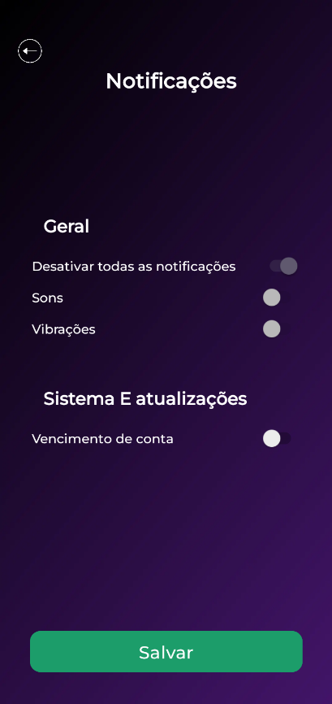
Fonte: Do próprio autor (2026)

A tela de notificações permite que o usuário personalize como deseja receber avisos do aplicativo. Ao ser aberta, ela carrega as preferências já salvas no dispositivo e ajusta os switches conforme as escolhas anteriores. O usuário pode desativar todas as notificações de uma vez ou configurar individualmente o uso de sons e vibrações. Caso a opção “desativar todas” seja ativada, as configurações de som e vibração são automaticamente bloqueadas para evitar conflitos. Ao final, o botão de salvar registra todas as escolhas no dispositivo, garantindo que as preferências sejam mantidas mesmo após fechar o app.

15.2.11 Tela Ajuda e Suporte

A tela de Suporte oferece uma forma rápida e direta de obter ajuda. Ao selecioná-la, o usuário é encaminhado para um formulário oficial no site do Zenno Finanças, onde pode enviar dúvidas, relatar problemas, solicitar orientações ou buscar auxílio sobre qualquer funcionalidade do aplicativo. Esse contato é feito online, garantindo que a equipe receba as informações de forma organizada e possa responder de maneira mais eficiente.

15.2.12 Tela Sobre o App

Figura 35 - Manual do Aplicativo (Sobre o App)
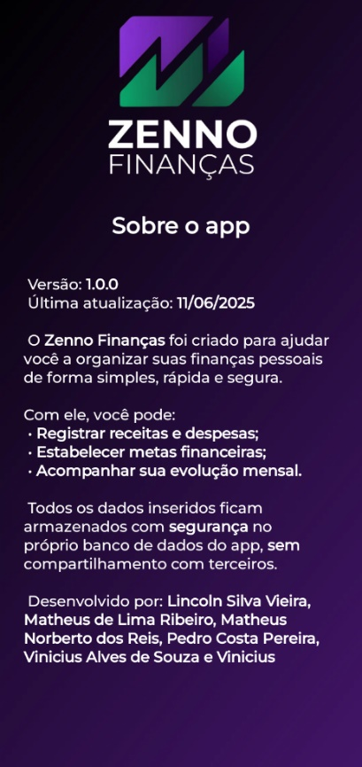
Fonte: Do próprio autor (2026)

A tela Sobre o App apresenta ao usuário as principais informações institucionais do Zenno Finanças. Nela são exibidos a versão atual do aplicativo e a data da última atualização, além de um resumo claro sobre o propósito da plataforma: ajudar na organização financeira de maneira simples, rápida e segura. Também são destacados os recursos essenciais oferecidos, como o registro de receitas e despesas, a definição de metas e o acompanhamento mensal da evolução financeira. A tela reforça que todos os dados ficam protegidos dentro do próprio banco de dados do aplicativo, sem qualquer compartilhamento externo. Ao final, há a identificação dos desenvolvedores responsáveis pelo projeto, reconhecendo a equipe que construiu o sistema.

15.2.13 Tela Termos e Políticas

Figura 36 - Manual do Aplicativo (Termos 1)
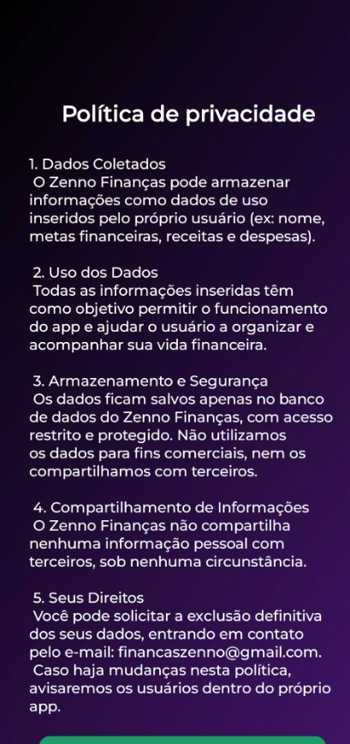
Fonte: Do próprio autor (2026)
Figura 37 - Manual do Aplicativo (Termos 2)
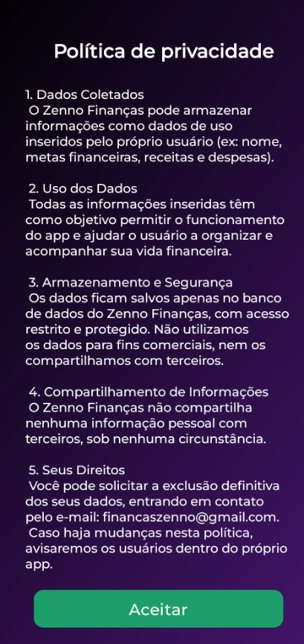
Fonte: Do próprio autor (2026)

A tela de Política de Privacidade apresenta de forma clara como o Zenno Finanças lida com as informações do usuário. Primeiro, ela explica que apenas os dados inseridos pelo próprio usuário são armazenados, como nome, metas, receitas e despesas. Em seguida, destaca que essas informações são utilizadas exclusivamente para garantir o funcionamento correto do aplicativo e facilitar o acompanhamento financeiro.
A tela também reforça que todos os dados permanecem guardados somente no banco de dados interno do Zenno Finanças, com proteção adequada e sem qualquer tipo de uso comercial. O app não compartilha nenhuma informação pessoal com terceiros em nenhuma situação.
O usuário é informado ainda sobre seus direitos, incluindo a possibilidade de solicitar a exclusão definitiva de todos os seus dados por meio do e-mail disponibilizado. Caso haja futuras alterações na política, os usuários serão notificados diretamente no aplicativo. Ao final, há um botão para confirmar a leitura e aceitar os termos.

15.2.14 Tela Análise Gráfica

Figura 38 - Manual do Aplicativo (Análise Gráfica 1)
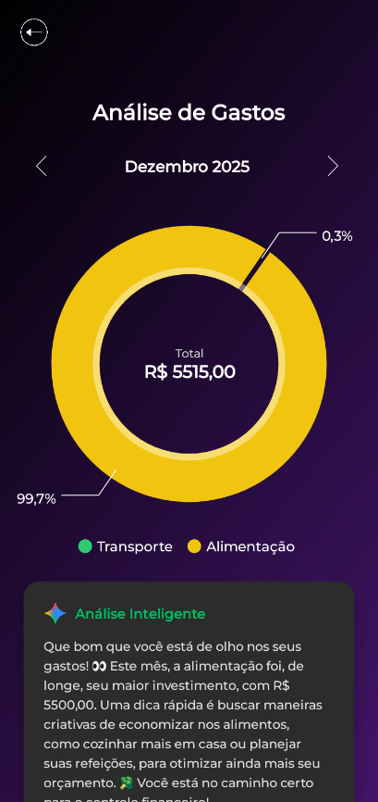
Fonte: Do próprio autor (2026)
Figura 39 - Manual do Aplicativo (Análise Gráfica 2)
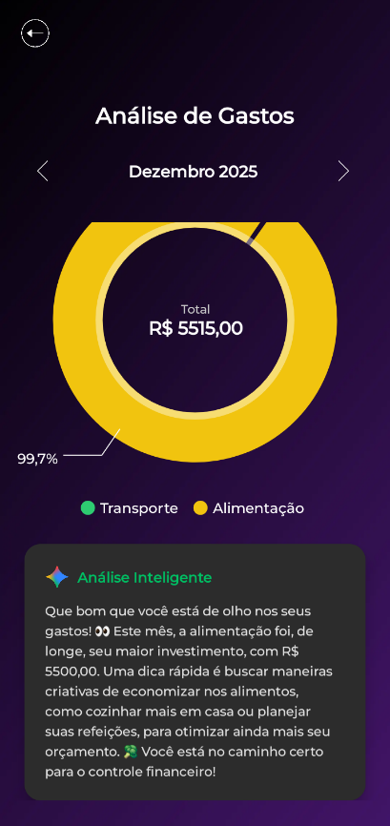
Fonte: Do próprio autor (2026)
A Tela de Análise Gráfica exibe um resumo visual das suas despesas do mês selecionado. O gráfico em formato de pizza organiza seus gastos por categoria, mostrando automaticamente a porcentagem que cada área representa no total. Você pode navegar entre os meses usando as setas e tocar em qualquer fatia do gráfico para ver o valor específico daquela categoria no centro da tela. Caso não haja despesas no período, o aplicativo informa que não há dados disponíveis. Além disso, essa tela também gera uma análise inteligente resumida, que destaca onde você mais gastou e oferece uma dica rápida de organização financeira.

15.2.15 Tela Metas

A Tela de Metas permite que você crie, visualize e acompanhe seus objetivos financeiros. Cada meta cadastrada aparece em formato de cartão, mostrando o nome, o valor total desejado e o progresso atual por meio de uma barra de preenchimento. É possível adicionar uma nova meta usando o botão “Criar meta”, onde você informa o nome e o valor que deseja alcançar. Depois de criada, cada meta pode receber aportes por meio da opção “Guardar”, que adiciona valores à barra de progresso e atualiza automaticamente o quanto já foi poupado. A qualquer momento, você também pode editar o nome ou o valor total de uma meta, ou excluí-la caso não seja mais necessária. Quando o valor poupado atinge o total definido, o app marca a meta como concluída e remove automaticamente o cartão da lista. Caso você não tenha metas cadastradas, a tela exibe uma mensagem informativa até que a primeira meta seja criada.

15.2.16 Tela Extrato
Figura 40 - Manual do Aplicativo (Extrato)
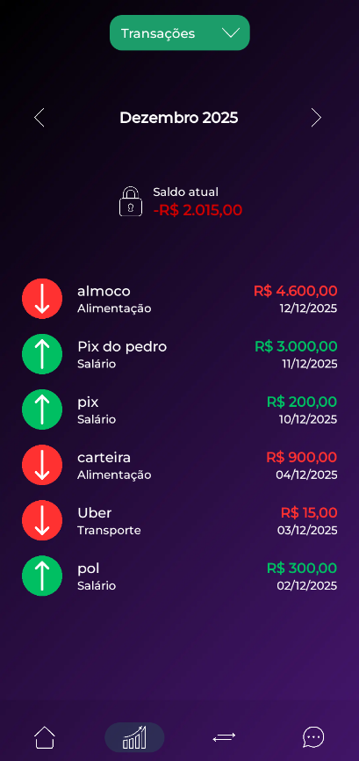
Fonte: Do próprio autor (2026)

A tela “Extrato” permite visualizar de forma completa todos os movimentos da conta, incluindo receitas, despesas ou apenas um dos dois, conforme a filtragem escolhida pelo usuário. Essa visualização facilita o acompanhamento detalhado de cada registro financeiro.
Além disso, é possível navegar entre os meses para consultar o extrato de períodos anteriores, mantendo o histórico sempre acessível. No topo da página, o aplicativo também exibe o saldo atual da conta, oferecendo uma visão geral e atualizada da situação financeira.

15.2.17 Tela Conversor

Figura 41 - Manual do Aplicativo (Conversor)
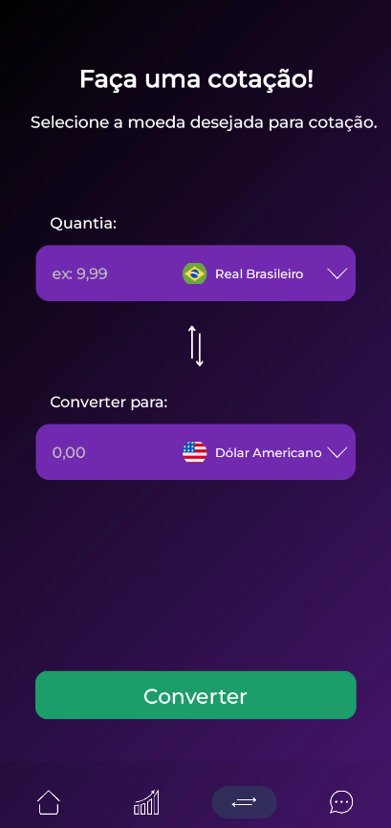
Fonte: Do próprio autor (2026)

A tela “Conversor de Moedas” permite realizar conversões utilizando cotações atualizadas em tempo real por meio de uma API. Nela, o usuário informa o valor desejado e seleciona a moeda de origem. Em seguida, escolhe para qual moeda deseja converter e, ao tocar no botão de conversão, o aplicativo exibe imediatamente o resultado calculado com base na cotação atual.

15.2.18 Tela ChatBot

Figura 42 - Manual do Aplicativo (ChatBot)
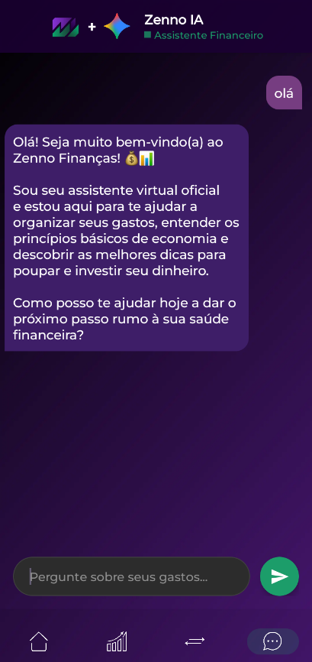
Fonte: Do próprio autor (2026)

A tela “Chat Bot” oferece um espaço para tirar dúvidas relacionadas ao universo financeiro, como questões sobre investimentos, organização de gastos e demais tópicos do seu interesse. O recurso funciona por meio de uma API do Gemini, permitindo que o usuário envie perguntas e receba respostas em tempo real, facilitando o acesso a informações e orientações de maneira prática e rápida.

16. SIMULAÇÃO DE CUSTOS E HORAS TRABALHADAS

16.1 Custo de Profissionais

Tabela 29 - Custo de Profissionais
Fonte: Do próprio autor (2026)

16.2 Custo de Software

Tabela 30 - Custo de Software
Fonte: Do próprio autor (2026)

16.2 Suporte e Manutenção

Tabela 31 - Suporte e Manutenção
Fonte: Do próprio autor (2026)

16.4 Relatório de Custos

Tabela 32 - Relatório de Custos
Fonte: Do próprio autor (2026)

17. CANVAS

Figura 43 – Canvas
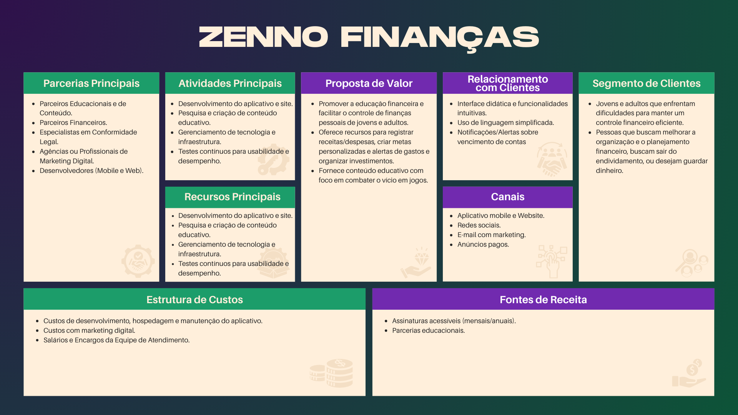
Fonte: Do próprio autor (2026)

17.1 Como?

17.1.1 Tela Inicial

As parcerias principais envolvem instituições educacionais e produtoras de conteúdo, parceiros financeiros, especialistas em conformidade legal, além de agências ou profissionais de marketing digital. Também incluem desenvolvedores responsáveis pelas versões mobile e web da plataforma..

17.1.1 Principais Atividades

As atividades centrais incluem o desenvolvimento do aplicativo e do site, pesquisa e criação de conteúdo educativo, gerenciamento da tecnologia e infraestrutura e a realização contínua de testes de usabilidade e desempenho para garantir uma experiência eficiente ao usuário.

17.1.1 Principais Recursos

Os recursos essenciais são a equipe de desenvolvimento do aplicativo e do site, a infraestrutura tecnológica que mantém a plataforma ativa, além da produção e atualização do conteúdo educativo. Testes de usabilidade e desempenho fazem parte dos recursos empregados para manter a eficiência do sistema.

17.2 O quê?

17.2.1 Proposta de Valor

O Zenno Finanças promove a educação financeira e facilita o controle das finanças pessoais de jovens e adultos. Oferece ferramentas para registrar receitas e despesas, criar metas personalizadas, receber alertas de gastos e organizar investimentos. Além disso, disponibiliza conteúdo educativo especialmente voltado para evitar vícios em jogos e estimular hábitos financeiros saudáveis..

17.3 Para Quem?

17.3.1 Segmento de Clientes

O público-alvo é composto por jovens e adultos que enfrentam dificuldades para manter um controle financeiro eficiente, ou que desejam melhorar sua organização, planejamento financeiro, sair do endividamento ou simplesmente guardar dinheiro com mais constância e estratégia.

17.3.2 Canais

Os canais de acesso incluem o aplicativo mobile e o website, além da divulgação por redes sociais, campanhas de e-mail marketing e anúncios pagos.

17.3.3 Relacionamento com o Cliente

O relacionamento é baseado em uma interface simples e didática, com funcionalidades intuitivas. O uso de linguagem clara facilita a compreensão, enquanto notificações e alertas mantêm o usuário atualizado sobre vencimentos e eventos importantes.

17.4 Quanto?

17.4.1 Estrutura de Custos
Os custos principais incluem desenvolvimento, hospedagem e manutenção do aplicativo, investimentos em marketing digital e despesas relacionadas à equipe de atendimento, como salários e encargos.

17.4.2 Fonte de Receitas
O modelo de receita é baseado em assinaturas acessíveis (mensais ou anuais) e em parcerias educacionais que agregam valor ao conteúdo e ampliam o alcance da plataforma.

18. CONCLUSÃO

O desenvolvimento do Zenno Finanças representou uma resposta direta a um problema cada vez mais presente na vida dos brasileiros: a dificuldade em manter uma organização financeira eficiente. A partir dos dados levantados na pesquisa de campo e de estudos apresentados no referencial teórico, constatou-se que grande parte da população sofre com falta de planejamento, endividamento e ausência de controle sobre gastos diários. Esses fatores reforçaram a importância de criar uma solução tecnológica acessível, intuitiva e capaz de auxiliar os usuários a desenvolver hábitos financeiros mais conscientes.
Ao longo do projeto, foram exploradas ferramentas e metodologias que permitiram transformar um problema social relevante em uma solução prática. O Zenno Finanças foi projetado não apenas como um aplicativo de controle de gastos, mas como uma plataforma completa de educação financeira. Ele reúne funcionalidades essenciais como registro de receitas e despesas, metas personalizadas, análises gráficas, alertas de vencimentos, conversão de moedas e um chatbot integrado com inteligência artificial para esclarecimento de dúvidas. Cada recurso foi pensado para facilitar o dia a dia do usuário e aproximá-lo de uma rotina mais organizada e sustentável.
Além disso, todo o processo de construção, desde a análise de requisitos, elaboração dos diagramas, definição das tecnologias até o desenvolvimento das interfaces e a aplicação de testes, permitiu ao grupo aplicar de forma prática os conhecimentos adquiridos ao longo do curso. Os desafios enfrentados, sejam técnicos, conceituais ou organizacionais, fortaleceram não apenas o projeto, mas também o aprendizado coletivo e a maturidade profissional dos integrantes.

19. REFERÊNCIAS BIBLIOGRÁFICAS

FEDERAÇÃO DAS CÂMARAS DE DIRIGENTES LOJISTAS DE MINAS GERAIS. 48% dos brasileiros não controlam o próprio orçamento, revela pesquisa CNDL/SPC Brasil. Disponível em: https://fcdlmg.org.br/48-dos-brasileiros-nao-controlam-o-proprio-orcamento-revela-pesquisa-cndlspc-brasil/. Acesso em: 8 maio 2026.

BRASIL. Relatório PEIC ago/24. Disponível em: https://portal-bucket.azureedge.net/wp-content/2024/09/Relatorio_Peic_ago24.pdf. Acesso em: 8 maio 2026.

SERVIÇO DE PROTEÇÃO AO CRÉDITO (SPC BRASIL). Educação Financeira. Disponível em: https://www.spcbrasil.org.br/blog/educacao-financeira. Acesso em: 8 maio 2026.

RESEARCHGATE. Figura 1 – Ciclo de vida do Processo Unificado Rational. Disponível em: https://www.researchgate.net/figure/Figura-1-Ciclo-de-vida-do-Processo-Unificado-Rational-Adaptado-de-The-Rational-Unified_fig1_309405789. Acesso em: 8 maio 2026.

